**BÀI 1. NHỮNG GƯƠNG MẶT THÂN YÊU**

***Tuần ……, Tiết ……* - NÓI VÀ NGHE:**

**NGHE VÀ TÓM TẮT NỘI DUNG THUYẾT TRÌNH**

**CỦA NGƯỜI KHÁC**

**I. MỤC TIÊU:**

**1. Về kiến thức:**

- Tóm tắt được ý chính của người khác khi trình bày.

**2. Về năng lực:**

***a. Năng lực chung:***

- Năng lực giao tiếp và hợp tác: biết lắng nghe bài thuyết trình của người khác và có phản hồi tích cực trong giao tiếp.

- Năng lực giải quyết vấn đề và sáng tạo: biết xác định và làm rõ thông tin, ý tưởng mới đối với bản thân từ các bài thuyết trình của bạn.

- Năng lực tự chủ và tự học: biết chủ động, tích cực thực hiện những công việc của bản thân trong học tập.

***b. Năng lực đặc thù:***

- Biết ghi lại các ý cốt lõi, nội dung cơ bản, tóm lược các ý dưới dạng cụm từ.

- Năng lực trình bày suy nghĩ, cảm nhận của cá nhân*.*

- Biết cách tóm tắt ý chính do người khác trình bày.

**3. Về phẩm chất:**

- Chăm chỉ: ghi chép lại những nội dung của bài thuyết trình.

- Trách nhiệm: biết lắng nghe, đánh giá, trân trọng ý kiến do người khác trình bày, chia sẻ suy nghĩ của bản thân.

- Ý thức tự giác, tích cực trong học tập.

**II. THIẾT BỊ DẠY HỌC VÀ HỌC LIỆU**

- SGK, SGV, máy tính.

- Giấy A2 hoặc giấy cứng để HS tóm tắt bài trình bày.

- Bảng kiểm kĩ năng tóm tắt ý chính do người khác trình bày.

- Video về sách và kĩ năng giao tiếp.

**III. TIẾN TRÌNH DẠY HỌC:**

**1. HOẠT ĐỘNG 1: KHỞI ĐỘNG**

**a. Mục tiêu:**

- Tạo hứng thú cho HS, thu hút HS sẵn sàng thực hiện nhiệm vụ học tập của mình.

- Kích hoạt được những hiểu biết nền liên quan đến kĩ năng tóm tắt nội dung trình bày của người khác.

- Nhận biết được quy trình thực hiện bài nói.

**b. Nội dung:** GV hướng dẫn và HS thực hiện trò chơi ***“MA TRẬN TỪ KHÓA”***

**c. Sản phẩm học tập:** HS tiếp thu kiến thức và câu trả lời của HS.

**d. Tổ chức thực hiện:**

***Bước 1: Chuyển giao nhiệm vụ***

- GV tổ chức trò chơi ***“MA TRẬN TỪ KHÓA”***

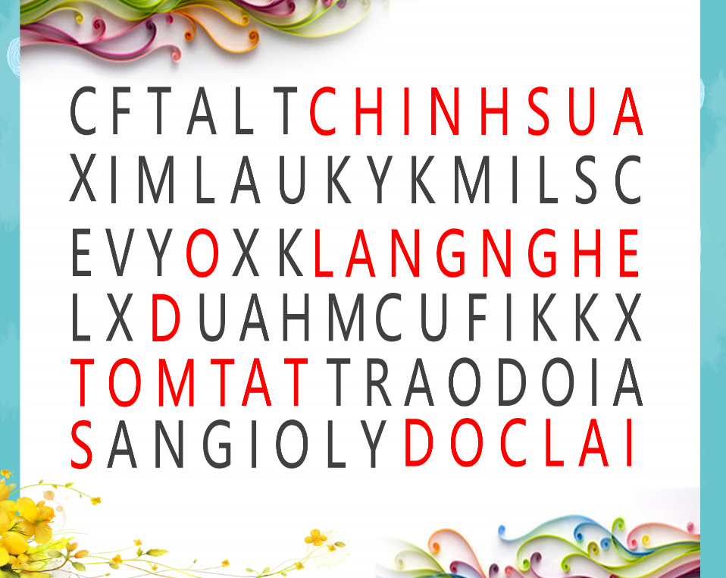

***Bước 2: Thực hiện nhiệm vụ***

- HS thực hiện nhiệm vụ, tìm các từ ngữ liên quan đến bài học. (lắng nghe, tóm tắt, sơ đồ, đọc lại, chỉnh sửa)

***Bước 3: Báo cáo, thảo luận***

- HS trả lời cá nhân.

- GV gọi HS khác nhận xét, bổ sung câu trả lời của bạn.

***Bước 4: Kết luận, nhận định***

- GV nhận xét, đánh giá, bổ sung, chốt lại kiến thức thông qua các từ ngữ trong trò chơi.

🡪 GV dẫn dắt vào bài học mới: Bài học hôm nay, chúng ta sẽ thực hành nói và nghe về chủ đề ***Nghe và tóm tắt nội dung thuyết trình của người khác***.

**2. HOẠT ĐỘNG 2: HÌNH THÀNH KIẾN THỨC**

**I. Chuẩn bị và thực hành bài nói**

**a. Mục tiêu:**

- Thực hành mẫu cách tóm tắt lại 1 bài nói bằng sơ đồ.

- Biết được các kĩ năng khi trình bày bài nói, tóm tắt.

**b. Nội dung:**

- GV cho HS xem video giới thiệu về sách 🡪 hướng dẫn HS tóm tắt bằng 1 sơ đồ ngắn gọn.

- HS theo dõi bài thuyết trình của bạn, chắt lọc kiến thức.

- HS ghi tóm tắt từ bài trình bày của bạn.

**c. Sản phẩm học tập:**

**-** HS tiếp thu kiến thức và phần tóm tắt của HS.

- Sơ đồ tư duy trên giấy A3 hoặc giấy cứng.

**d. Tổ chức thực hiện:**

|  |  |
| --- | --- |
| **HOẠT ĐỘNG CỦA GV – HS** | **Sản phẩm dự kiến** |
| **1) Chuẩn bị bài nói**  ***Bước 1: Chuyển giao nhiệm vụ***  - GV cho HS xem video giới thiệu về sách (Bài đạt giải Đại sứ văn hóa đọc 2022)  - GV hướng dẫn HS tóm tắt ý chính lên bảng phụ.  ***Bước 2: Thực hiện nhiệm vụ***  - HS xem video và rút ra các từ khóa về bài giới thiệu sách “Tuổi trẻ đáng giá bao nhiêu”  ***Bước 3: Báo cáo, thảo luận***  - HS tóm tắt ngắn gọn các đề mục chính theo sơ đồ.  - GV gọi HS khác nhận xét, bổ sung câu trả lời của bạn.  ***Bước 4: Kết luận, nhận định***  - GV nhận xét, bổ sung, chốt kiến thức.  **2) Trình bày bài nói**  ***Bước 1: Chuyển giao nhiệm vụ***  - GV hướng dẫn HS trình bày đề tài đã chuẩn bị trước.  + Tác phẩm văn học em yêu  + Cảm xúc về 1 bài thơ tự do  + Quyển sách em thích nhất  ***Bước 2: Thực hiện nhiệm vụ***  - Đại diện nhóm trình bày nội dung của nhóm mình.  - HS ghi chép tóm tắt theo cặp đôi hoặc cá nhân.  ***Bước 3: Báo cáo, thảo luận***  - HS dùng từ khóa để tóm tắt theo sơ đồ phần thuyết trình của nhóm bạn.  - Dùng bảng kiểm để nhận xét, đánh giá phần trình bày của nhóm bạn.  ***Bước 4: Kết luận, nhận định***  - GV nhận xét, đánh giá, chốt kiến thức. | ***Bước 1: Chuẩn bị trước khi nghe***  - Tìm hiểu trước đề tài của bài thuyết trình, liệt kê những gì em đã biết, đang quan tâm và muốn tìm hiểu thêm về đề tài của bài thuyết trình.  - Xác định mục đích nghe  - Chuẩn bị giấy, bút, … để ghi chép và đánh dấu hoặc gạch chân những thông tin quan trọng trong khi nghe.  ***Bước 2: Nghe và ghi chép***  - Lắng nghe nội dung trình bày: cần nghe hết câu, hết ý để hiểu rõ điều người trình bày muốn nói.  - Theo dõi và ghi lại những nội dung chính.  - Theo dõi các lập luận, bằng chứng mà người nói sử dụng để làm rõ các ý chính của bài thuyết trình; ghi tóm tắt các nội dung đó bằng từ/ cụm từ…  - Chú ý điệu bộ, cử chỉ, tốc độ của giọng người nói và những nội dung được lặp đi lặp lại, nhấn mạnh để xác định ý chính của bài thuyết trình.  - Ghi chú hoặc nêu câu hỏi về những điểm em chưa hiểu rõ hoặc chưa nghe kịp.  ***Bước 3: Đọc lại, chỉnh sửa và phản hồi***   * Đọc lại và trao đổi nội dung   - Đối với những chỗ chưa rõ, nêu câu hỏi hoặc đề nghị người thuyết trình giải thích/ trình bày lại để bảm đảm bảo em hiểu đúng ý người nói. |

**II. Trao đổi bài nói**

**a. Mục tiêu:** Nắm được cách đánh giá bài nói/ bài thuyết trình, nhận ra ưu và khuyết điểm phần tóm tắt của mình.

**b. Nội dung:** HS theo dõi bài tóm tắt của bạn, nhận xét ưu và khuyết điểm, rút ra bài học cho mình.

**c. Sản phẩm học tập:** HS tiếp thu kiến thức và câu trả lời của HS.

**d. Tổ chức thực hiện:**

|  |  |
| --- | --- |
| **HOẠT ĐỘNG CỦA GV – HS** | **Sản phẩm dự kiến** |
| ***Bước 1: Chuyển giao nhiệm vụ***  1. Trình chiếu phiếu đánh giá hoạt động tóm tắt theo các tiêu chí.  2. Yêu cầu HS đánh giá bài tóm tắt của bạn theo tiêu chí.  ***Bước 2: Thực hiện nhiệm vụ***  - GV hướng dẫn HS nhận xét, đánh giá hoạt động tóm tắt của bạn theo phiếu tiêu chí.  - HS quan sát hoạt động tóm tắt của bạn và ghi nhận xét ra giấy.  ***Bước 3: Báo cáo, thảo luận***  - GV yêu cầu HS nhận xét, đánh giá.  - HS nhận xét, đánh giá hoạt động tóm tắt của bạn theo phiếu đánh giá các tiêu chí nói.  ***Bước 4: Kết luận, nhận định***  - GV nhận xét hoạt động nhóm, tóm tắt của HS, nhận xét cách nhận xét của HS. | * Nhận xét chéo của HS với nhau dựa trên phiếu đánh giá tiêu chí. * Nhận xét của HS.  |  |  |  | | --- | --- | --- | | **Nội dung kiểm tra** | **Đạt** | **Chưa đạt** | | Bài tóm tắt thể hiện đầy đủ chính xác phần trình bày của bạn. |  |  | | Ghi được ngắn gọn các thông tin chính mà người khác trình bày bằng các từ khóa, sơ đồ. |  |  | | Các ý được tóm tắt rõ ràng mạch lạc. |  |  | |

**3. HOẠT ĐỘNG 3: LUYỆN TẬP, VẬN DỤNG**

**a. Mục tiêu:** Vận dụng kiến thức đã học để giải bài tập, củng cố kiến thức.

**b. Nội dung:** Sử dụng kiến thức đã học để hỏi và trả lời, trao đổi.

**c. Sản phẩm học tập:** Kết quả của HS.

**d. Tổ chức thực hiện:**

***Bước 1: Chuyển giao nhiệm vụ***

- GV cho HS xem video về 15 kĩ năng giao tiếp khôn ngoan để ai cũng yêu quý bạn, yêu cầu HS nghe và tóm tắt dưới dạng sơ đồ, sau đó thảo luận theo cặp để thống nhất nội dung tóm tắt.

***Bước 2: Thực hiện nhiệm vụ***

- HS nghe video và tóm tắt nội dung. Sau đó thảo luận theo cặp để thống nhất nội dung tóm tắt.

***Bước 3: Báo cáo, thảo luận***

- GV mời 3 HS trình bày phần tóm tắt của mình sau khi đã thảo luận theo cặp. GV yêu cầu cả lớp nghe, nhận xét.

***Bước 4: Kết luận, nhận định***

- GV nhận xét, bổ sung, chốt lại kiến thức.

**PHỤ LỤC:**

**BẢNG KIỂM ĐÁNH GIÁ**

|  |  |  |  |
| --- | --- | --- | --- |
| **Tiêu chí** | | **Đạt** | **Chưa đạt** |
| ***Chuẩn bị trước khi nghe*** | Liệt kê những gì đã biết và muốn tìm hiểu thêm về đề tài của bài thuyết trình |  |  |
| Xác định mục đích nghe |  |  |
| Xác định đề tài của bài thuyết trình |  |  |
| ***Nghe ý chính và ghi tóm tắt*** | Xác định được đầy đủ các ý  chính của bài thuyết trình |  |  |
| Xác định được đầy đủ các ý chính dưới dạng từ khóa, sơ đồ, kí hiệu |  |  |
| Trình bày các ý chính một cách rõ ràng, mạch lạc |  |  |
| Hỏi lại những thông tin chưa hiểu rõ trong khi nghe |  |  |

--------- 🙢 🕮🕮🕮 🙠 ---------